

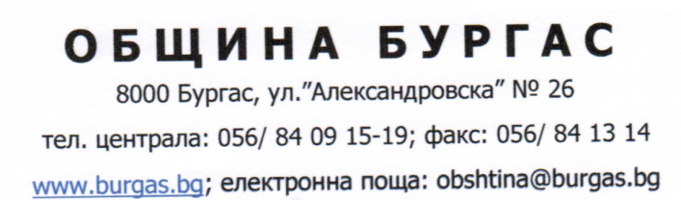


ЛЯТНА IT АКАДЕМИЯ 2018
Разпределение на учениците по стаи

СТАЯ 101

№ | Вх.№ | Клас
1 | У1 | 5
2 | У11 | 5
3 | У12 | 5
4 | У20 | 5
5 | У38 | 5
6 | У40 | 5
7 | У42 | 5
8 | У52 | 5
9 | У54 | 5
10 | У62 | 5
11 | У71 | 5
12 | У89 | 5
13 | У112 | 5
14 | У66 | 7
15 | У70 | 7
16 | У108 | 7
17 | У126 | 7
18 | У127 | 7
19 | У2 | 7
20 | У3 | 7
21 | У13 | 7
22 | У21 | 7
23 | У22 | 7
24 | У23 | 7
25 | У26 | 7
26 | У35 | 7

